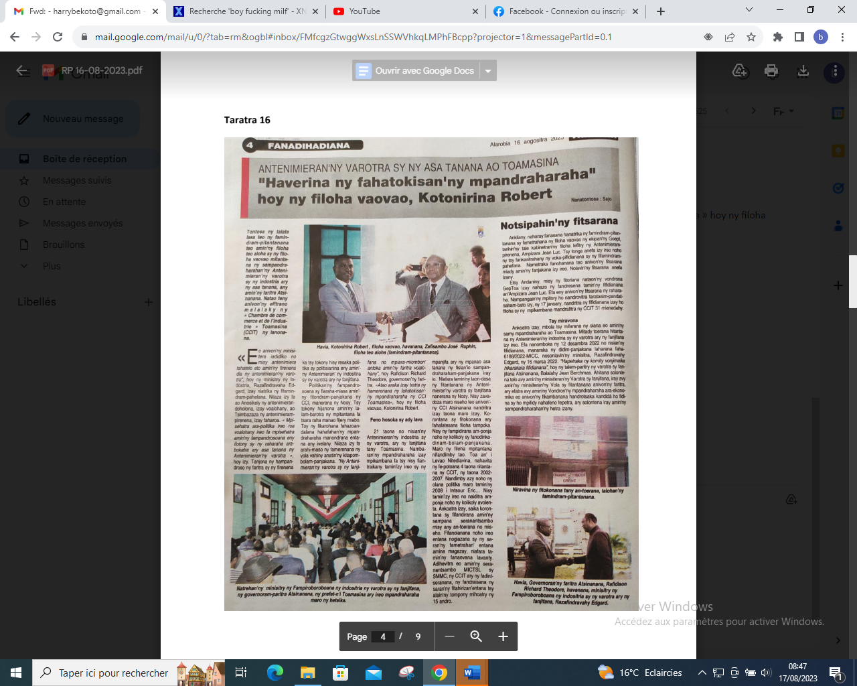

SOURCE : Taratra 16

AUTEUR : Sajo

DATE : 16 Aout 2023